QINAMICAL Y QINETICAL
Alejandro de la huerga Y ÁLVARO GARCÍA
DOCUMENTACIÓN N8N

Contenido
Introducción 2
¿Qué es n8n? 2
Primeros pasos 3
Iniciar n8n de manera local: 3
Automatización correos electrónicos 4
Trigger IMAP 4
Nodo Code 6
Base de Datos 7
Automatización API 11
Trigger Webhook 11
Nodo SELECT MySQL 12
Nodo Respond webhook 12

Introducción
La siguiente documentación se ha llevado a cabo mediante un estudio exhaustivo de la documentación oficial del sitio web (https://docs.n8n.io/).
En esta documentación se cubren aspectos ventajas y desventajas, configuración y desarrollo de las primeras automatizaciones.

¿Qué es n8n?
N8N es una herramienta de automatización de flujo de trabajo con licencia de código abierto (open-source) y low-code (no-code), que combina las capacidades de inteligencia artificial con la automatización de procesos de negocio.

Permite conectar aplicaciones, APIs y bases de datos para automatizar tareas repetitivas mediante una interfaz visual basada en nodos. Su principal ventaja es que puede ser autoalojada, garantizando la privacidad de los datos.

Primeros pasos
La siguiente documentación se llevará a cabo mediante el acceso a la plataforma en la nube de n8n, si tu manera de instalación es diferente consulta la documentación oficial de la empresa. (https://docs.n8n.io/).
Si tu manera de instalación es mediante el acceso a la nube, tendrás que ingresas a tu cuenta de n8n mediante tus. credenciales de acceso.

Iniciar n8n de manera local:
Si vamos a realizar pruebas con n8n de manera local y ya hemos realizado su instalación lo único que debemos hacer es ejecutar el siguiente comando en el cmd de nuestro equipo:
“n8n start”

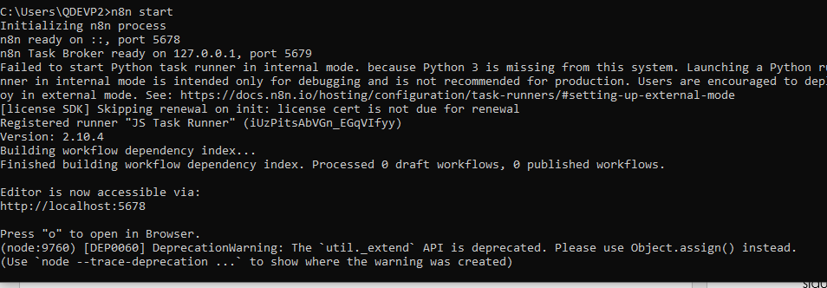
El propio n8n nos abrirá el puerto 5679 para poder realizar nuestros proyectos y automatizaciones en local.
Simplemente tendremos que pulsar la letra “o” para abrir n8n en nuestro navegador.

Automatización correos electrónicos
La siguiente documentación tiene relación con el procedimiento de una automatización la cual nos permitirá extraer en formato JSON todos aquellos correos electrónicos que nos lleguen a nuestra bandeja de entrada del correo especificado.

Trigger IMAP
Dependiendo del distribuidor de nuestro correo electrónico deberemos usar un trigger u otro el cual se dispare al llegaros un correo electrónico, teniendo que usar un trigger específico si nuestra cuenta de correo electrónico es Gmail y el trigger IMAP si nuestro proveedor es cualquier otro.
Nosotros elegiremos el trigger IMAP.

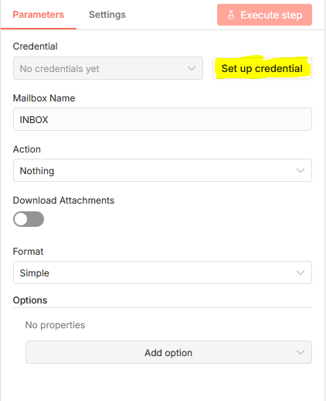

Una vez elegido el trigger debemos configurar los parámetros de la siguiente manera:
- INBOX: Correos electrónicos de nuestra bandeja principal de correo.
- Action: Ninguna, la acción la realizaremos con el nodo siguiente.
- Format: Simple, para poder sacar la información en formato JSON.
- Credentials: Pulsaremos el botón “Set up credential”.

Configuración de credenciales:
Lo siguiente será introducir las credenciales de nuestra cuenta de correo electrónico en el botón “Set up credentials”.
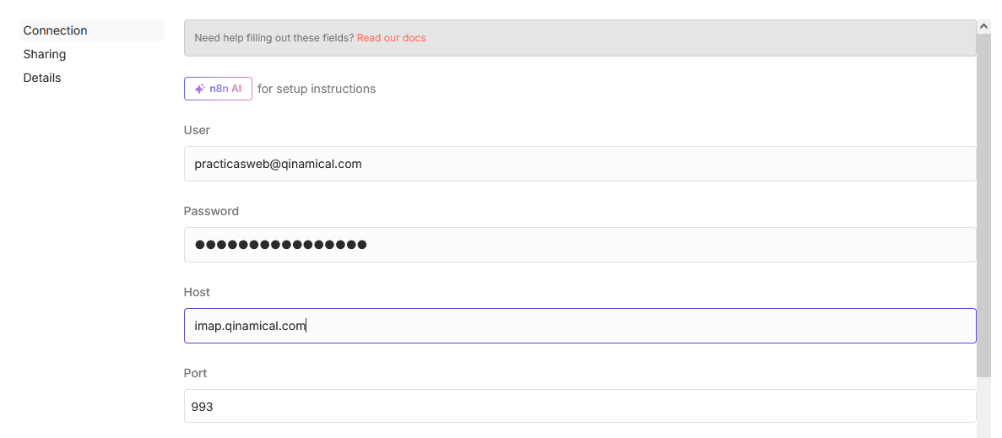
Nosotros las configuramos con el correo de prácticas web, pero este apartado es totalmente diferente para cualquier caso.

Nodo Code
Utilizaremos un nodo que nos permite insertar código en nuestro flujo de trabajo.
Concretamente nosotros utilizaremos el nodo code con el lenguaje JavaScript.

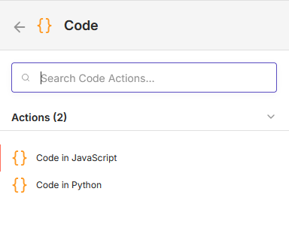

Configuración del nodo
Ahora debemos de introducir nuestro fragmento de código dentro de nuestro nodo code para formatear la salida del JSON y guardar solo la información que necesitamos.
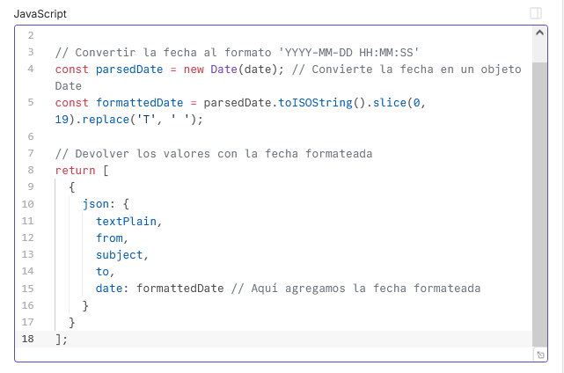
Es importante codificar el parseo de la fecha para insertarla en la columna DateTime de la base de datos.

Salida en formato JSON
Una vez salta el trigger con un correo nuevo podemos ver el formato JSON.
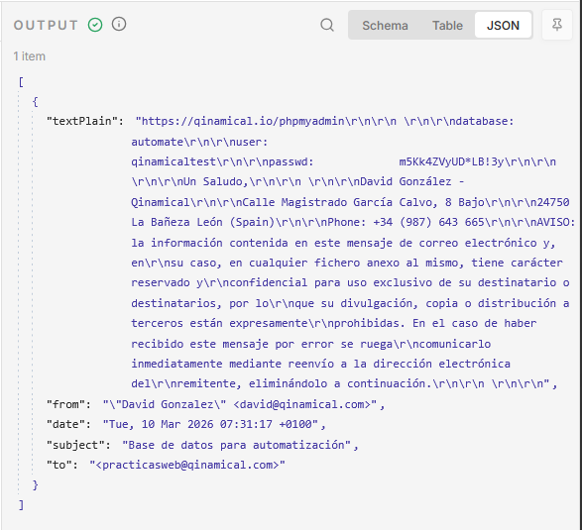

Base de Datos
Para poder guardar los datos del JSON y poder así tener persistencia de todos los correos vamos a realizar la codificación de la base de datos la cual solo estará constituida por una tabla, la cual tendrá las columnas con los datos extraídos del archivo JSON.
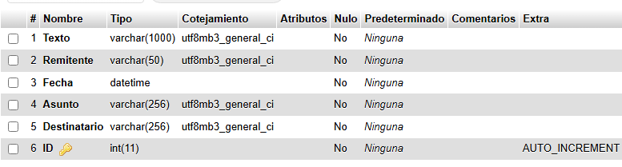

Nodo MySQL
Una vez tenemos codificada nuestra base de datos, volvemos a n8n para poder realizar la operación de inserción de dichos correos en formato JSON, en nuestra tabla de la base de datos.
Para ello utilizaremos el nodo MySQL de n8n y optaremos en este caso por la opción de inserción en una tabla.
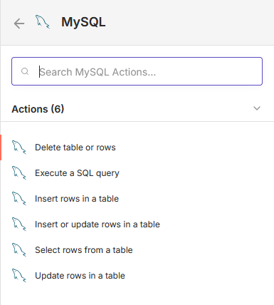
Una vez elegida la acción debemos configurar las credenciales y parámetros del nodo MySQL.

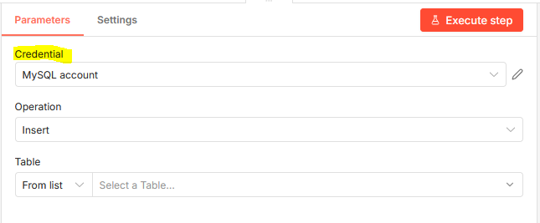

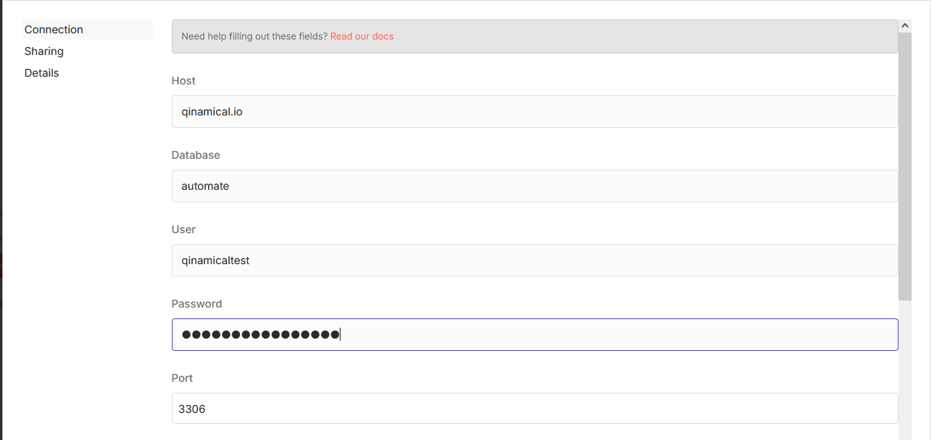
Configuramos las credenciales con los datos de acceso de nuestra base de datos.
El siguiente paso si no hemos llamado igual a los campos de la tabla que los campos del JSON es enlazar cada campo del JSON con sus respectivas columnas de la tabla:

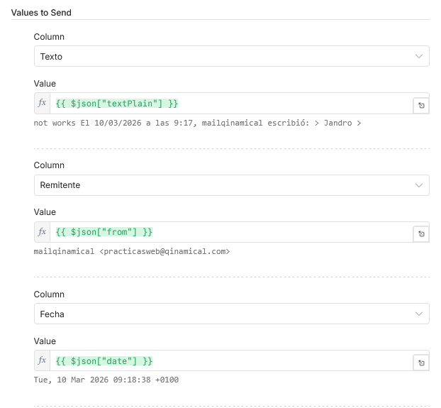

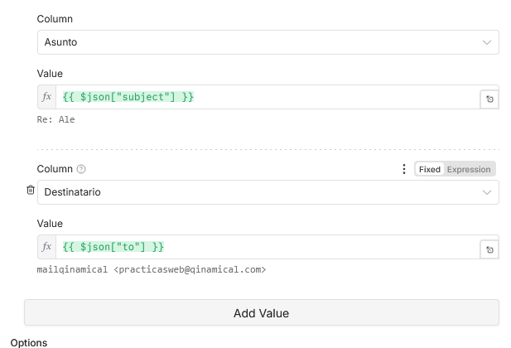

Automatización API
La siguiente automatización es complementaria a la realizada anteriormente, su función será la creación de un api a partir de la tabla efectuada anteriormente.
Lo vamos a realizar en el mismo flujo de trabajo para facilitar su mantenimiento a futuro.

Trigger Webhook
El trigger webhook nos va a permitir hacer peticiones a la url especifica.
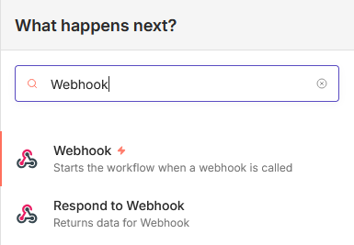

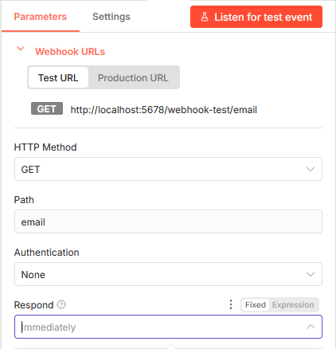

Nodo SELECT MySQL
Al trigger Webhook enlazamos el nodo select de mysql del mismo modo que lo hicimos anteriormente con el insert.

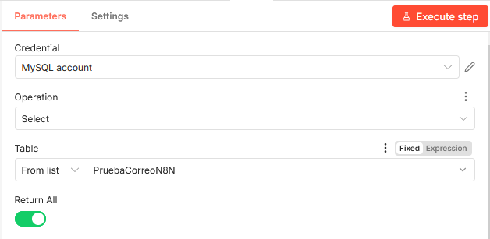

Configuramos los parámetros de la consulta.

Nodo Respond webhook
Al nodo SELECT de MySQL le enlazaremos el nodo Respond Webhook, el cual nos permitirá devolver la respuesta en formato JSON para así cuando consumamos el api desde nuestra aplicación web podamos procesar los datos.

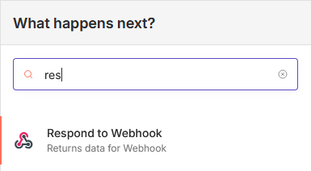

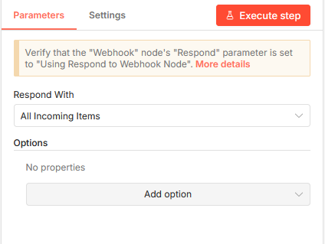 Configuramos el nodo para que nos responda solo con el primer item ya que solamente es un archivo JSON con todos los correos. Agregar nodo HTTP Request Por último, necesitamos que cada vez que se haga un insert en la tabla se haga una petición a la Api, consiguiendo de esta forma la actualización automática de los registros en la aplicación web. 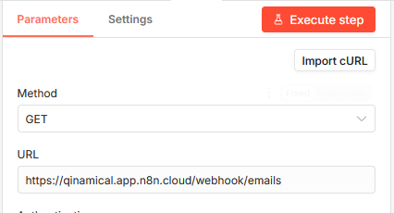 Configuramos con un GET e introducimos la URL de la API sobre la que se va a hacer la petición.

